T-09

**Opphavsrett og spam**

**Notater:**

* Tanker , ideer og teorier tilhører ingen , med unntak av
* Patent er når man har enerett til kommersiell utnyttelse av en oppfinnelse for et begrenset tidsrom (20 år) innenfor et juridisk område, poenget med dette er at folk ikke stjeler, selger og utnytter disse .

Man ønsker å dele sin kunnskap med offentligheten.

Ingen kan ta oppfinnelsen og masseprodusere dem og selge det.

En konkret praktisk løsning der løsningen er ny , har en teknisk karakter , effekt og er reproduserbar. Oppfinnelsen må ha en oppfinnelseshøyde. Må søkes om å få patent hos Patentstyrets nettside og om den blir innvilget kan den være godkjent til bruk i andre EU-land. Software kan ikke patenteres fordi det ikke anses som en oppfinnelse. Kan patentere algoritmer. Patenter skal sørges for å være offentlige.

Brukes ikke for å sikre sine egne rettigheter , man kan bryte patentrettigheter ubevisst

Bruke patenter for saksøking og motstandere overgir seg fordi det er den billigste løsningen. Tales , natos kryptosystem

* Advance image search av google. Er en nyttig kilde ved benyttelse av bilder fra google eller nettet. Sjekking av bilder , og kreditering
* DRM skal beskytte kopiering primært, deling, utskrift, lovstridig endring og er en begrensing på bruken av digitale media
* Noen medier hevder at DRM er nødvendig for å forhindre tap av verkene sine pga illegal distribusjon av deres åndverk. Sony fant exploits som forhindret kopiering, rootkitet ble en skandale for sony. Oppfinneren har opphavrett på sine verk og kan overdra økonomisk ved salg. Verkene må være menneskeligskapte for å være beskyttet. CD og DVD har en krypteringsmekanisme for beskyttelse av innholdet sitt. DRM system er praktisk talt umulig for å forhindre kopiering, for man kan kopiere andres verk på en eller annen måte.
* Hvor går grensa mellom ytringsfrihet og piratkopiering?
* Spam er reklame som er massesendt og uønsket sendt til brukere via epost.
* IOT (Internet Of Things) er alle ting som ikke er datamaskiner, men at de er oppkoblet til internettet er IOT som biler, kjøleskap, tv , kaffetrakter, lyspærer og dørlåser.
* Hvitevarebransjen har laget kretskort for å kontrollere varene, utviklerne har lagt fokuset på ytelse fremfor sikkerheten.

# Hva er patent? Hva er patent godt for?

**En patent er en eneret til kommersiell utnyttelse av en oppfinnelse for et begrenset tidsrom (20 år) innenfor et juridisk område (stat). Dette er godt fordi den skal sikre alle tilgang til oppfinnelsen og kunnskapen bak, ved at virkemåten offentliggjøres.**

Patent er når man har enerett til kommersiell utnyttelse av en oppfinnelse for et begrenset tidsrom (20 år) innenfor et juridisk område, poenget med dette er at folk ikke stjeler, selger og utnytter , importerer disse. Etter 20 år må oppfinnelsen fornyes for pantentering, etter perioden kan enhver bruker videutvikle oppfinnelsen som sikrer innovasjon. Selvn man fremdeles ha varemerkebeskyttelse om perioden har utgått ka og kan overtid bli offentliggjort

Formålet med patentering er at man ønsker å dele sin kunnskap med offentligheten. Ingen kan ta oppfinnelsen og masseprodusere dem og selge det. En konkret praktisk løsning der løsningen er ny , har en teknisk karakter , effekt og er reproduserbar. Oppfinnelsen må ha en oppfinnelseshøyde. Må søkes om å få patent hos Patentstyrets eller et patenteringsregister nettside og om den blir innvilget kan den være godkjent til bruk i andre EU-land. Software kan ikke patenteres fordi det ikke anses som en oppfinnelse. Kan patentere algoritmer. Patenter skal sørges for å være offentlige. Brukes ikke for å sikre sine egne rettigheter , man kan bryte patentrettigheter ubevisst. Har saksøkt hverandre for brudd på pantenteringsrettigheter, som for eksempel Apple ble saksøkt for design kopiering av mobiltelefoner av Samsung. Dette har skjedd med flere av de store selskapene som har resultert til et såkalt patentkrig. Selskaper Bruke patenter for saksøking og motstandere overgir seg fordi det er den billigste løsningen. Tales , NATOs kryptosystem

# Hva skal «DRM» (Digital Rights Management) beskytte mot?

**DRM skal (ofte) beskytte mot lovstidig endring, deling, kopiering, utskrift og fremvisning av digitale media. DRM**

DRM skal beskytte kopiering primært, deling, utskrift, lovstridig , kopiering og utskrift av data endring og er en begrensing på bruken av digitale media

Noen medier hevder at DRM er nødvendig for å forhindre tap av verkene sine pga illegal distribusjon av deres åndverk. Sony fant exploits som forhindret kopiering, rootkitet ble en skandale for sony. Oppfinneren har opphavsrett på sine verk og kan overdra økonomisk ved salg. Verk som har blitt laget eller skapt under arbeidsforhold tilhører arbeidsgiveren eksempelvis kan det være dataprogrammer .Verkene må være menneskeligskapte for å være beskyttet. CD og DVD har en krypteringsmekanisme for beskyttelse av innholdet sitt. DRM system er praktisk talt umulig for å forhindre kopiering, for man kan kopiere andres verk på en eller annen måte. Et eksempel er musikk kan kopieres via opptak på telefonen når den spilles av på høyttaleren.

# Hvilke metoder kan brukes til kopibeskyttelse?

* + Dongle
    - HW-utstyr som må plugges
    - inn og inneholder nøkkel/
    - kryptoprosessor (jf TPM) som kreves for å kjøre programvaren
  + Produkt-nøkkel
    - Legges inn under installasjon
    - Testes online for duplikat
    - Lisensen knyttes til maskinen v.hj.a. OS- eller HW- signatur
  + Telefon-aktivering
    - Må ringe opp og snakke med noen («avskrekking»)

1. **Hva står «DKIM» for? (i forhold til email) D**omain**K**eys **I**dentified **M**ail (DKIM)

DKM står for **Domain Keys Identified Mail**

# Hva er «DKIM»? (i forhold til email)

Dette er en måte å signere/verifisere eposter. Vanligvis er det serveren som signerer og verifiserer og den er basert på DNS (TXT RR). Den signerer også header-feltene (FROM: osv). For eksempel Gmal godtar ikke epost fra paypal.com og ebay uten gyldig DKIM signatur.

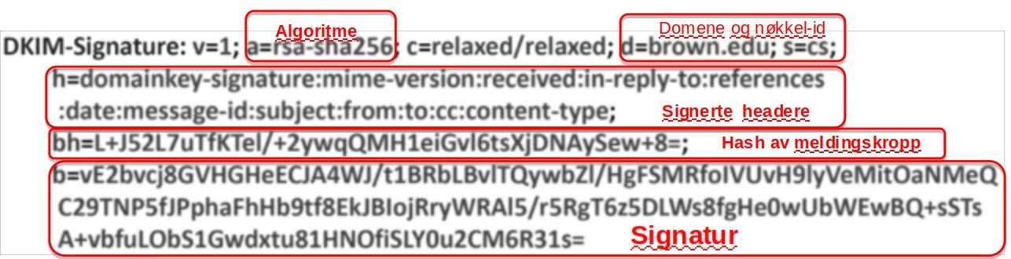

# Gi et eksempel på hvordan man kan legge ut en epostadresse med en format som er vanskelig å identifisere. Altså ikke skrive emailen som «[foo@bar.com](mailto:foo@bar.com)».

Tekst:

Foo (at) bar (dot) no

bilde:

# Hva kan «Captcha» være godt for i forhold til email?

For å vanskeliggjøre automatisk opprettelse av webmail-kontoer o.l.

* + Ikke vanskelig å komme forbi, men øker kostandene for spammer’ne
  + Captcha er en metode som brukes om for at brukere skal verifiseres som mennesker og ikke roboter. Men forskning viser at hvis 50% av robotene ikke klarer å identifisere ordene i captcha løsningen , kan 98% av menneskene ikke det heller.

Google’s nyeste reCAPTCHA sjekker også adferd på brukeren…